1. TCP套接字中的IO缓冲

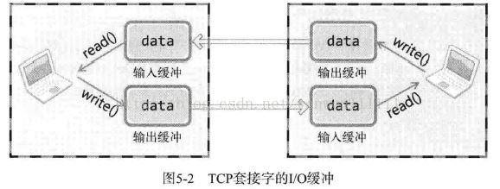

  IO缓冲在每个TCP套接字中单独存在；

  IO缓冲在创建套接字时自动生成；

  即使关闭套接字也会继续传递输出缓冲中的遗留数据；

  关闭套机子将丢失输入缓冲中的数据。

假如客户端输入缓冲只有50字节，而服务器端传输了100字节，会有这问题吗？

不会，TCP套接字的数据收发是没有边界的，不会发送类似问题。TCP有滑动窗口协议，数据收发时不会因为缓冲溢出而丢失数据。

2.套接字连接

三次握手：Three-way handshaking

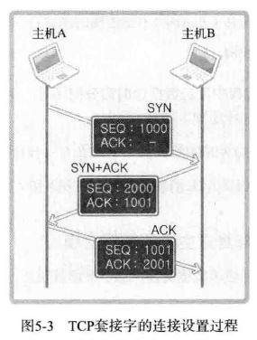

a.主机A --> 主机B：SYN：SEQ：1000，ACK：-

  SYN（Synchronization），传递的数据包序号为1000，ACK为空。如果对方接收无误，ACK要等于SEQ+1.

b.主机B --> 主机A：SYN+ACK:SEQ:2000,ACK:1001（A的序列号+1）

  SEQ：主机B的序列号（随机的），ACK1001表示接收无误，请求传递SEQ1001数据包。

c.主机A --> 主机B：ACK：SEQ1001（等于B之前发送的ACK），ACK2001（等于B的序列号+1）.

3. 交换数据

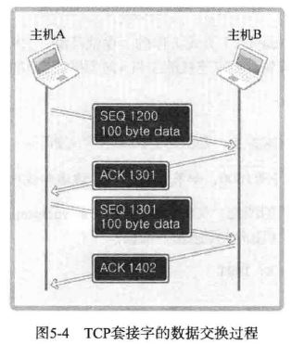

主机A分两次向主机B发送200字节数据。 主机A第一个数据包序列号1200，主机B收到后，返回的ACK=SEQ号+传递的字节数+1

假如传输过程中发生丢包，TCP会启动重传。

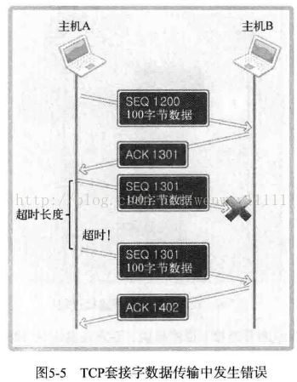

3.断开套接字

四次握手：Four-way handshaking

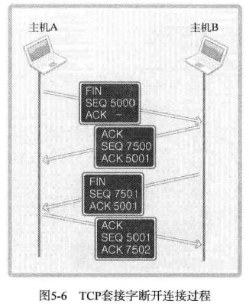

a.FIN:SEQ5000，ACK-

b.ACK：SEQ7500，ACK5001，FIN的ACK指令

c.FIN：SEQ7501，ACK5001；ACK5001是因为接收ACK消息后未接收数据而重传的。

d.ACK：SEQ5001，ACK7502